2018-2019 оқу жылындағы Өлеңті орта мектебі бойынша «Болашаққа бағдар: Рухани жаңғыру»бағдарламалық мақала аясында өткізілген іс-шаралар туралы мәтіндік есеп.
Биыл сәуір айында Қазақстан Республикасының Президенті Нұрсұлтан Назарбаев өзінің «Болашаққа бағдар: рухани жаңғыру» атты бағдарламалық мақаласын жариялаған болатын. Жалпы рухани жаңғыру біз үшін өзіміздің ұмыт қалған дәстүрімізге қайта оралып,төл арнамызға – қазақтың ұлттық даму жолына түсу деп түсінемін. Рухани жаңғыру кезінде біз ең бірінші елін,жерін,жұртын шын сүйетін ұрпақ тәрбиелеу үшін, ең алдымен тарихи санамыз жаңғыруы тиіс. Осындай мақсатта біздің мектепте көптеген іс-шаралар өткізіліп жатыр. Қыркүйек айында: Қазақстан халқының тілдері күні мерекесіне орай 2018 жылғы 5-18 қыркүйек аралығында онкүндігінің іс-шаралар жоспары құрылды.Онкүндік ішінде мектебімізде«С.Сейфуллиннің өмірі мен шығармашылығы»атты кітап көрмесі ұйымдастырылды, қазақ тілі мен әдебиет мұғалімі Залгаринова А.И. «Жаңа әліпби-жаңа дәуірдің жаңа тарихы», «Латын графикасына көшу-заман талабы» тақырыбында ақпараттық-танымдық сабақ өткізді.
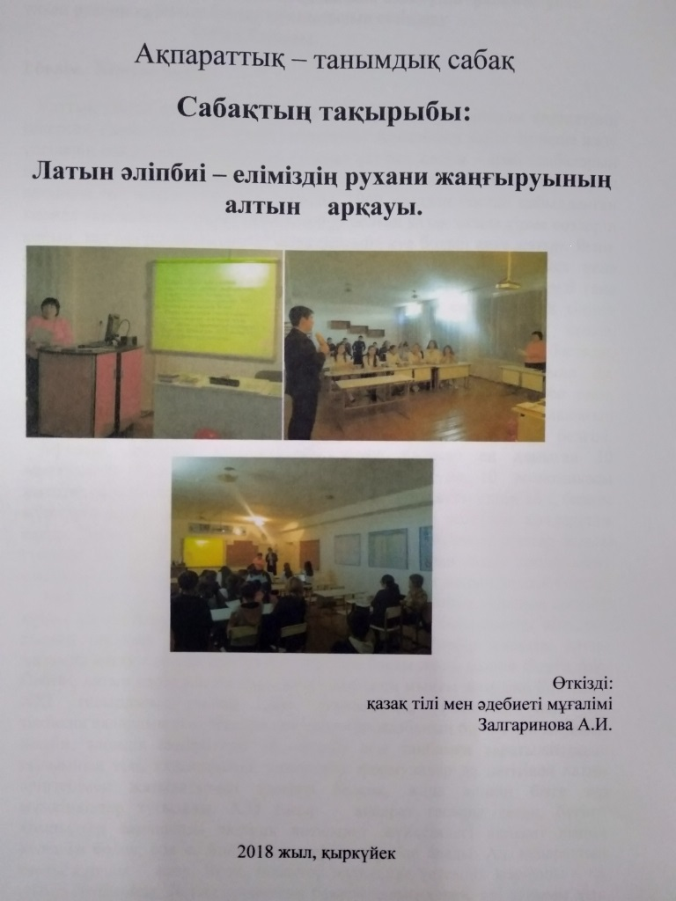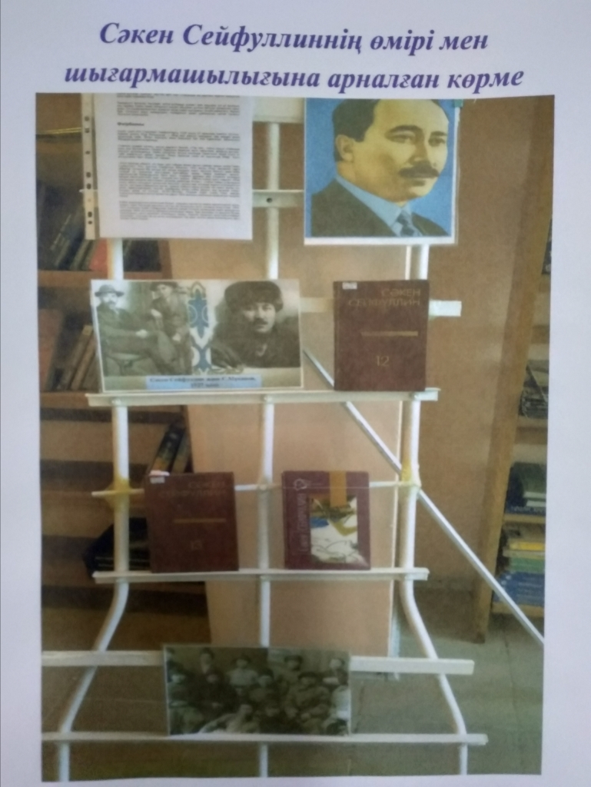
6-7 сыныптар үшін қазақ тілі мен әдебиет мұғалімі Жаниев Т.Ж. «Бөгенбай батырдың ұрпақтары» атты дөңгелек үстел өткізді.
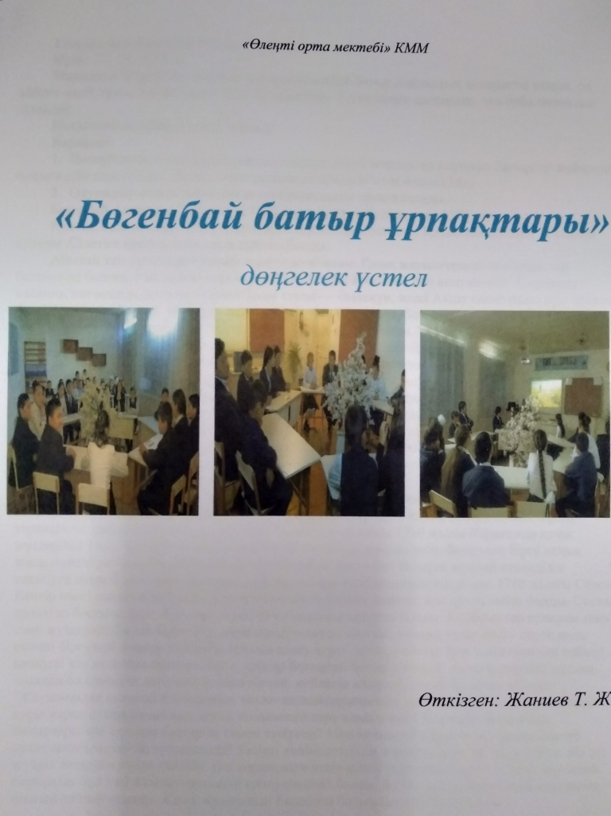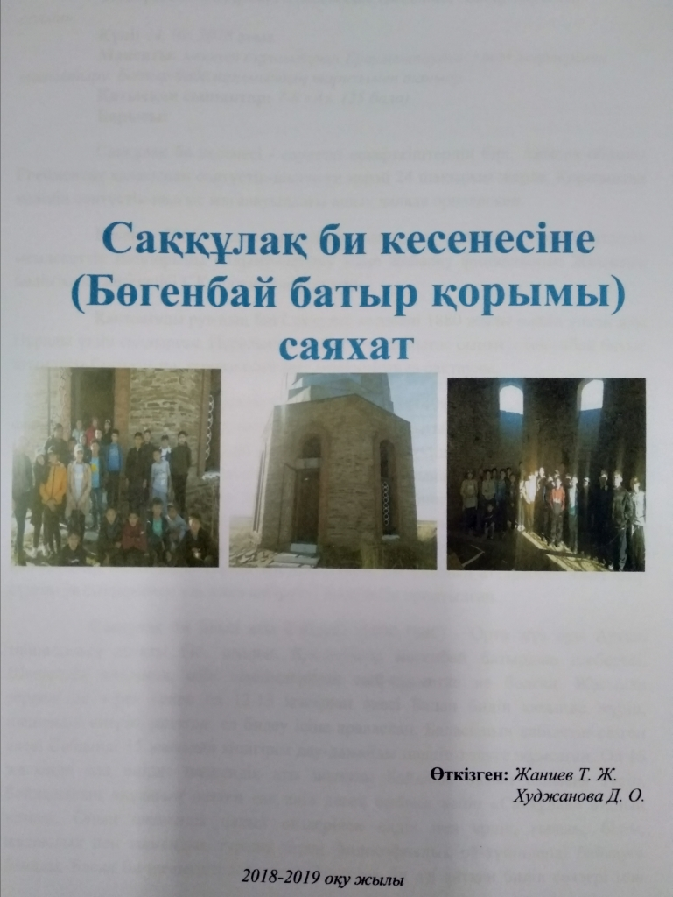
Онкүндік ішінде тарих пәні мұғалімдері 5-8 сынып оқушыларын Саққұлақ би мазарына экскурсия ұйымдастырды.

Кейбіреуіне тоқталатын болсақ, 5-9 сыныптар арасында «Рухани жаңғыру – білім әлемінде» тақырыбы аясында шығарма байқауы өткізілді. Оқушылардың әрбір шығармаларында ұлтын,жерін сүйген жүрек лүпілі сезіледі. Осы шығарма байқауы оқушыларға тәрбиелік маңызы зор болды деп үлкен сеніммен айтуға болады. Қазан айында Қарттар күніне орай Тимуршылар жасағы үлкен жұмыс атқарды.Жалғыз басты қарт адамдарға көмек көрсетіп және ардагер мұғалімдердің үйлеріне барып «Мұғалімдер күні» мерекесімен құттықтап «Жас Ұлан» ұйымының мүшелері алғыс хаттарын табыс етті.Отбасы күніне орай әр сыныпта «Отан-отбасынан басталады» атты тәрбие сағаттары өтті.1 желтоқсан Тұңғыш Президент күніне, Тәуелсіздік күніне орай бөлек жоспар құрастырылды. Өткізілген іс-шаралар:кітапхана көрмесі «Ұлы даланың жеті қыры»; бейнефильмдер көрсетілді:«Біздің Отанымыздың белгілі ұлдары»;
1-11 сынып оқушылары үшін сынып жетекшілер \тәрбие сағаты\тарих толқынында: «Болашаққа бағдар: Рухани жаңғыру», «Ұлы даланың жеті қыры»\виртуалды саяхат\
8-10 сынып арасында «Еліміздің жетістіктері» атты дебат ойыны өтті,жауапты мектеп тәлімгері Умарова А.С.; қол өнер көрмесі «Еліме арнаймын»,бұл көрмеге мектептің барлық оқушылары қатысты.
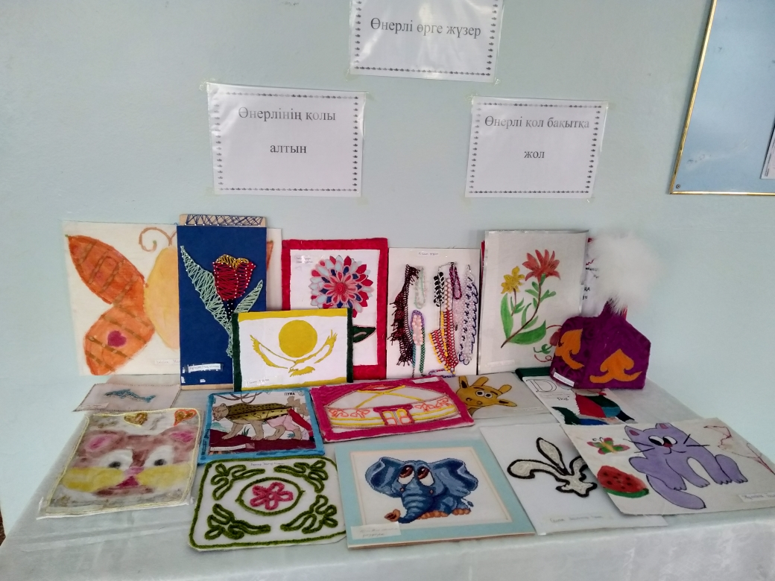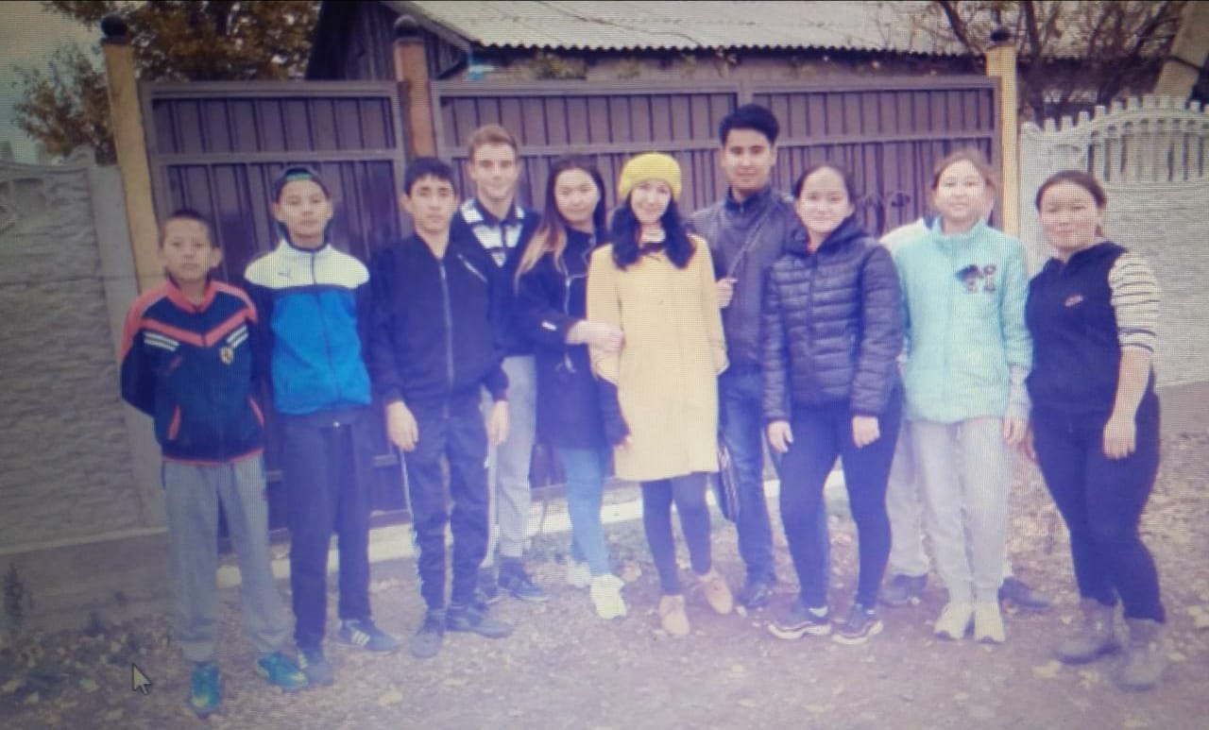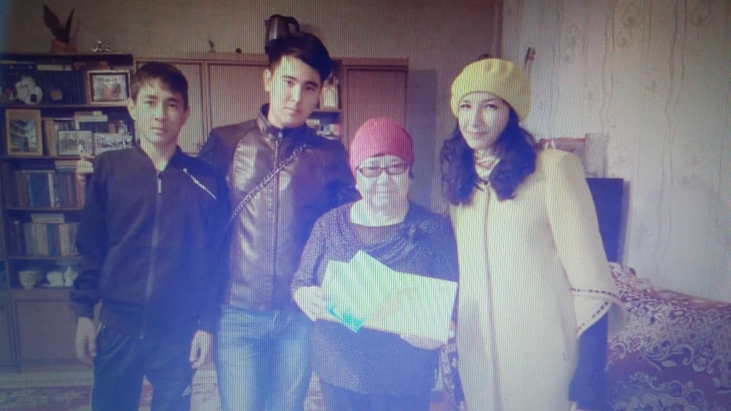
5-7 сынып оқушыларының арасында «Тәуелсіз елдің ұрпақтары» атты зияткерлік-танымдық ойын өтті. Өткізген Абильдинова Ж.А.,директордың ТІ жөніндегі орынбасары.
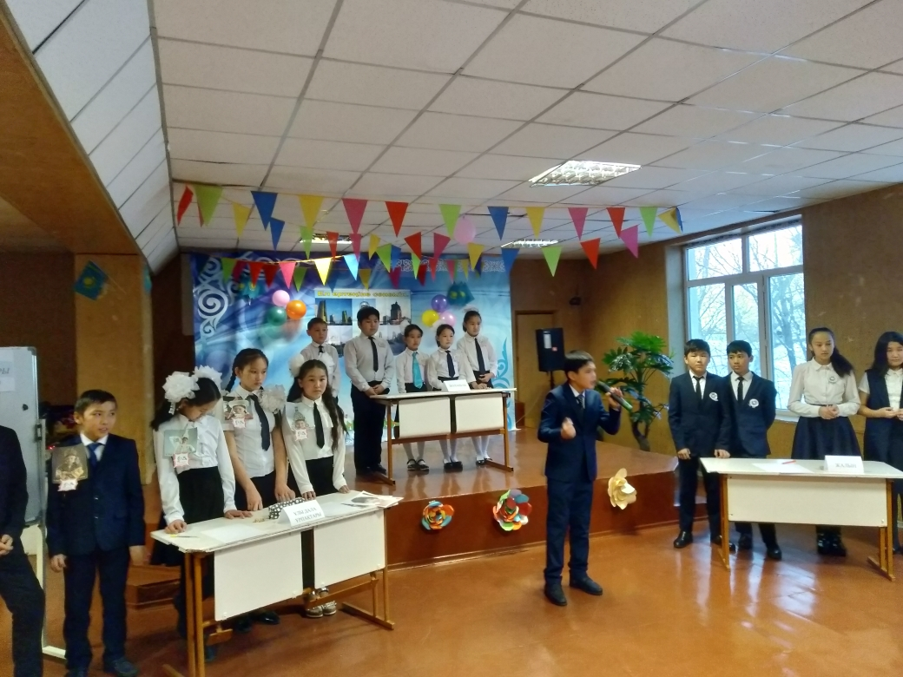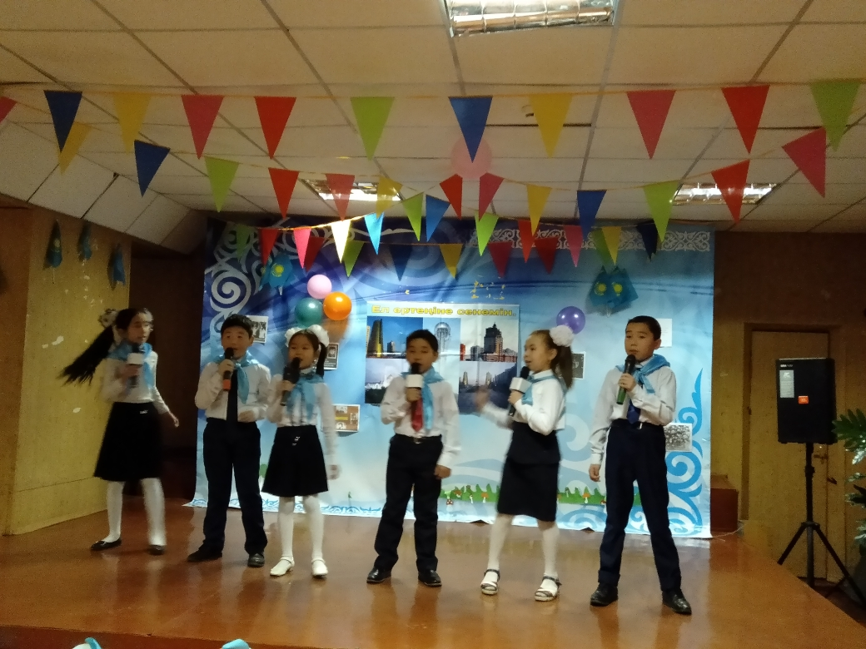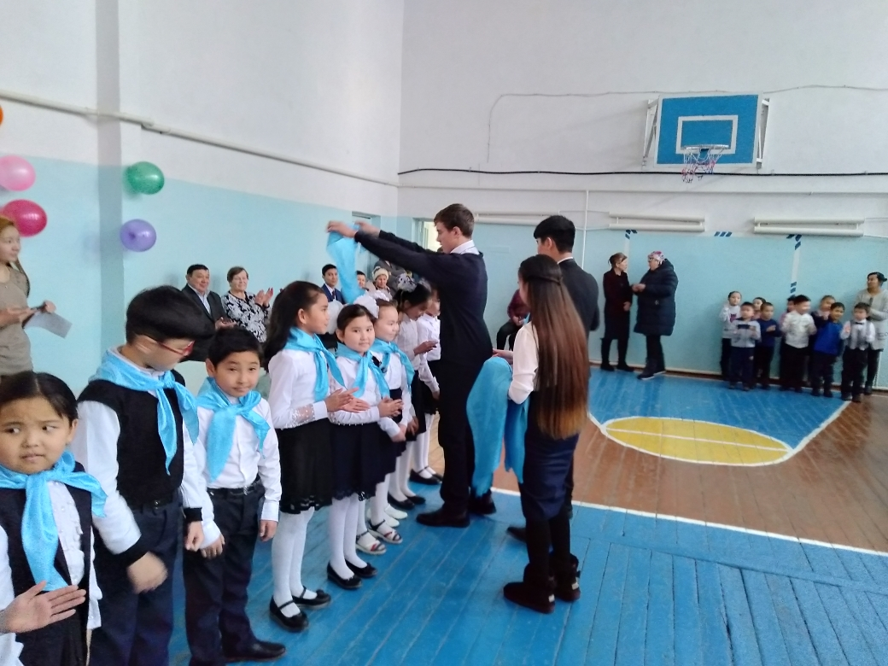
Мектеп оқушылары «Жас Ұлан» қатарына қабылданды.
Мектептегі өтіп жатқан барлық іс-шаралар «Болашаққа бағдар:Рухани жаңғыру»
бағдарламасымен байланысты.
Елбасы Н. Назарбаев өз Жолдауында білімнің салтанат құруы деп, қазіргі таңда білім бағдарламаларының елімізге ұтымды үлес қосып келе жатқанын айта келіп, табыс тізгіні – білімді болашақ жастардың қолында екеніне баса назар аударды. Сондай-ақ, Елбасы өз мақаласында қазіргі жаһандану заманында ұлттық бірегейлікті сақтап қалу, өркениеттің жақсысын алып, жаманынан жирену жөнінде өте құнды пікірлер айтты. Ендігі міндет – осы айтылғандарды іске асыру жолында аянбай еңбек ету.«Рухани жаңғыру» бағдарламасы аясында мектепте,кабинеттерде стендтер ілінді.

Мектеп директоры: Жаниева Г.Т.
Орындаған: Абильдинова Ж.А.
36-1-83

